Issues, die beendet werden
- #14
- #15

Fenster
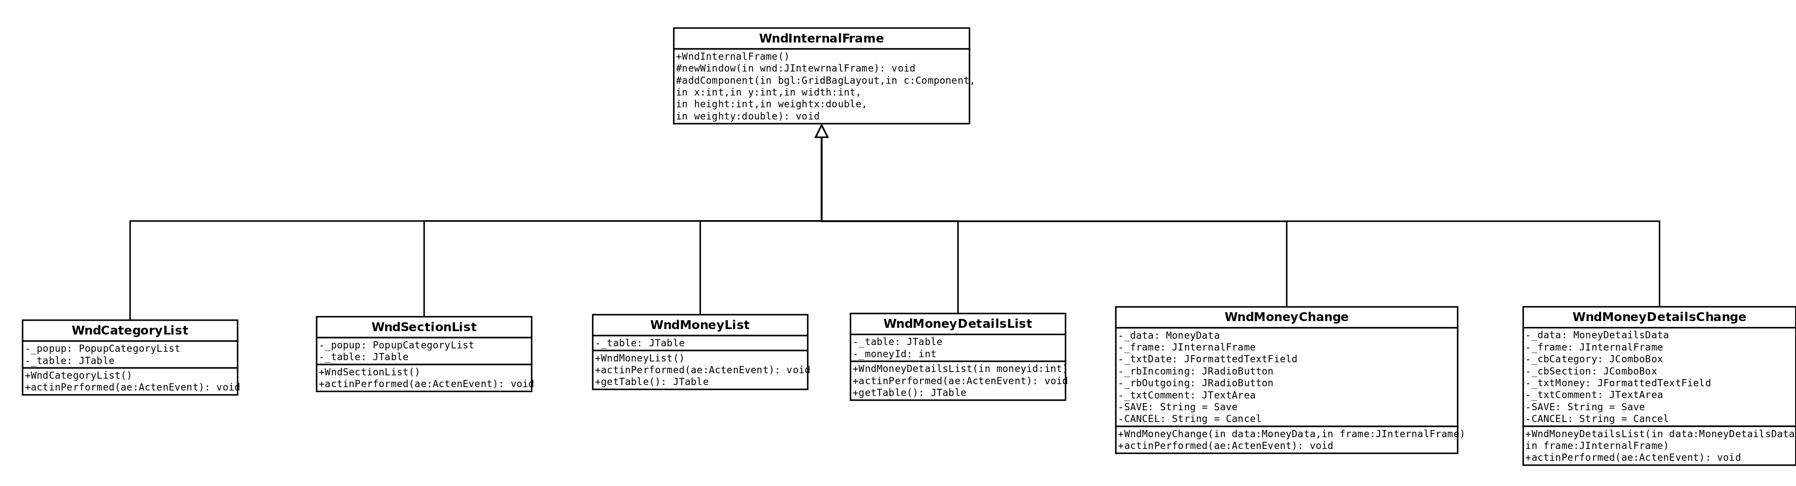Abbildung 1: Stand 13.04.2016 9:44
Änderungsvorschläge:
- Das Attribut _popup in WndCategoryList und WndSectionList löschen
- Für WndCategoryList, WndSectionList, WndMoneyList und WndMoneyDetailsList eine gemeinsame Vorfahren-Klasse, wo als Attribut _table definiert und die Methode getTable implementiert ist. (WndTableFrame)
- Für WndMoneyChange und WndMoneyDetailsChange eine gemeinsame Vorfahren-Klasse, die als Attribut OK und CANCEL definiert sind. Hier kann auch eine Methode implementiert werden, die die Buttons einfügt (WndChangeFrame).
- Bein WndMoneyDetailsChange eine private Methode implementieren, die den Namen für Section und Category aus der Datenbank holt und in die ensprechende ComboBox einfügt und das entsprechende Item auswählt. Sortieren der Namen per SQL (Issue #14)
- Eine Methode in WndTableFrame einfügen, die einen Datensatz löscht. Dies betrifft die Fenster WndCategoryList, WndSectionList, WndMoneyList und WndMoneyDetailsList.
- In Konstruktor von WndTableFrame die Tabelle initalisieren.
- In WndChangeFrame das Attribut _frame einfügen.
- In WndChangeFrame das Attribut _data einfügen
- Die TextArea _txtComment von WndMoneyChange und WndMoneyDetailsChange in ihre Vorfahren-Klasse verschieben. Eventuell dort auch diese gleiche einfügen.
- Die Reaktion auf den Abbrechen-Button in WndChangeFrame unterbringen

